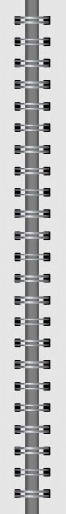
Департамент социального развития
Ханты-Мансийского автономного округа – Югры

Бюджетное учреждение Ханты-Мансийского автономного округа – Югры
«Сургутский реабилитационный центр для детей и подростков
с ограниченными возможностями»

КАТАЛОГ ВИЗУАЛЬНЫХ ПОДКРЕПЛЕНИЙ
В СИСТЕМЕ ФОРМИРОВАНИЯ
СОЦИАЛЬНО-БЫТОВЫХ НАВЫКОВ
У ДЕТЕЙ И ПОДРОСТКОВ С РАС

информация подготовлена специалистами БУ «Сургутский реабилитационный центр»
психологом Кургузовой Т.В.,
специалистом по комплексной реабилитации Грибановой Л.Н.

Сургут
2020
Отмечающееся в настоящее время значительное увеличение численности детей с аутизмом рассматривается как одна из важных психолого-педагогических проблем в коррекционной педагогике.
Расстройство аутистического спектра (РАС) – это спектр психологических характеристик, описывающий широкий круг аномального поведения, затруднений в социальном взаимодействии и коммуникациях, а также жестко ограниченных интересов и часто повторяющихся поведенческих актов. Для детей с расстройствами аутистического спектра свойственно искажённое психическое развитие, которое охватывает сенсомоторную, перцептивную, речевую, интеллектуальную и эмоциональную сферы. Для них также характерна недостаточная ориентированность в окружающем мире и стереотипность собственного поведения, а так же неприспособленность в повседневных житейских ситуациях и трудность применения накопленных знаний в реальной, «бытовой» жизни. Часто родителей, воспитывающих ребенка с РАС, больше беспокоит отставание ребёнка в интеллектуальном и речевом развитии, чем то, что их ребёнок не может себя обслужить, самостоятельно одеться, умыться, есть. Но именно несостоятельность в бытовых вопросах делает практически невозможным самостоятельное существование ребенка с аутизмом в обществе, создаёт большие трудности для семьи.
Обучение социально-бытовым навыкам составляет одно из важных направлений в работе с детьми с РАС специалистов БУ «Сургутский реабилитационный центр», в основе которых лежат специальные методы и технологии коррекционно-развивающей работы, учитывающие индивидуальные особенности и возможности ребенка c расстройствами аутистического спектра. Для того, чтобы процесс развития навыков самообслуживания у ребенка с аутизмом был успешен необходимо четко определить с какими навыками его следует знакомить: уборка квартиры, стирка белья, уход за растениями, приготовление блюд и сервировка стола, гигиенические умения, навык одевания по сезонам.
В данном каталоге представлены красочные визуальные подкрепления по формированию социально-бытовых навыков у детей и подростков с РАС.
Они могут оказать прекрасную практическую помощь специалистам по комплексной реабилитации, учителям-логопедам, педагогам-дефектологам, педагогам-психологам, учителям, тьюторам, студентам педагогических вузов и другим специалистам, работающим с детьми с расстройствами аутистического спектра, а также родителям (законным представителям), воспитывающим детей с РАС.

Содержание
- Убираем квартиру
- Чистим раковину
- Включаем стиральную машинку
- Складываем белье
- Утюжим белье
- Заправляем кровать
- Ухаживаем за растениями
- Дежурим
- Сервируем стол
- Готовим салат
- Готовим блины
- Моем посуду
- Моем руки
- Посещаем туалет (М, Ж)
- Одеваемся летом (М, Ж)
- Одеваемся осенью (М, Ж)
- Одеваемся зимой (М, Ж)
- Одеваемся весной (М, Ж)
- Визуализация «Умные часы»
- Визуализация «Можно-нельзя»
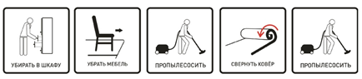
Убираем квартиру
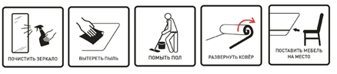
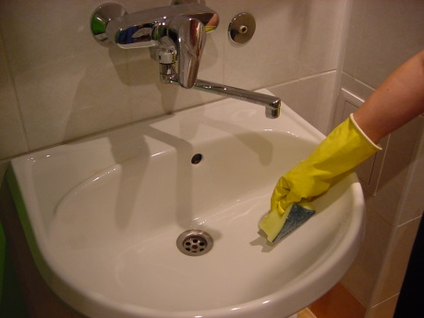
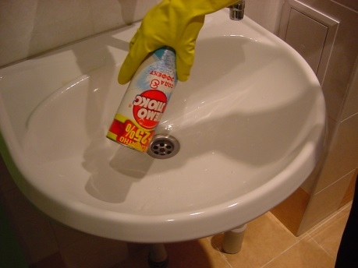
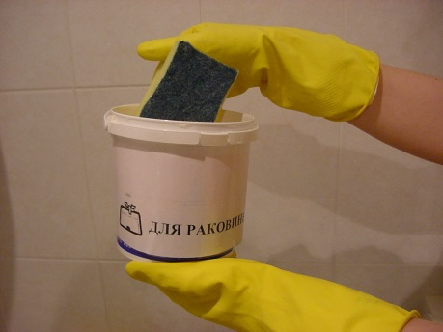
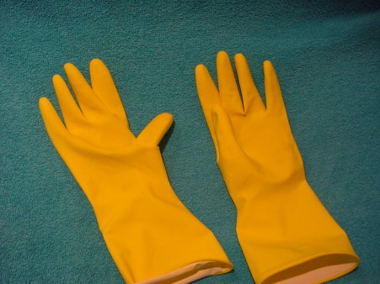
Чистим раковину
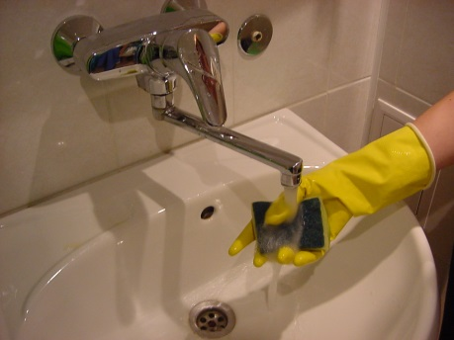
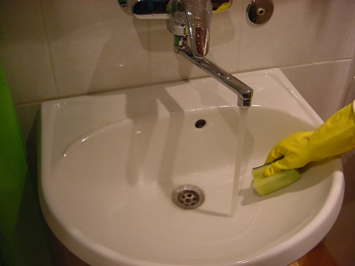
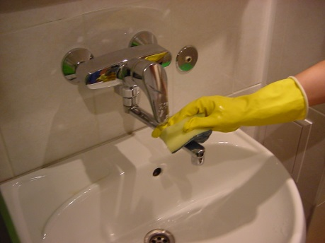
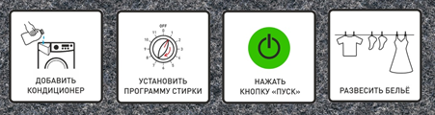
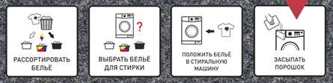
Стираем белье
Складываем белье
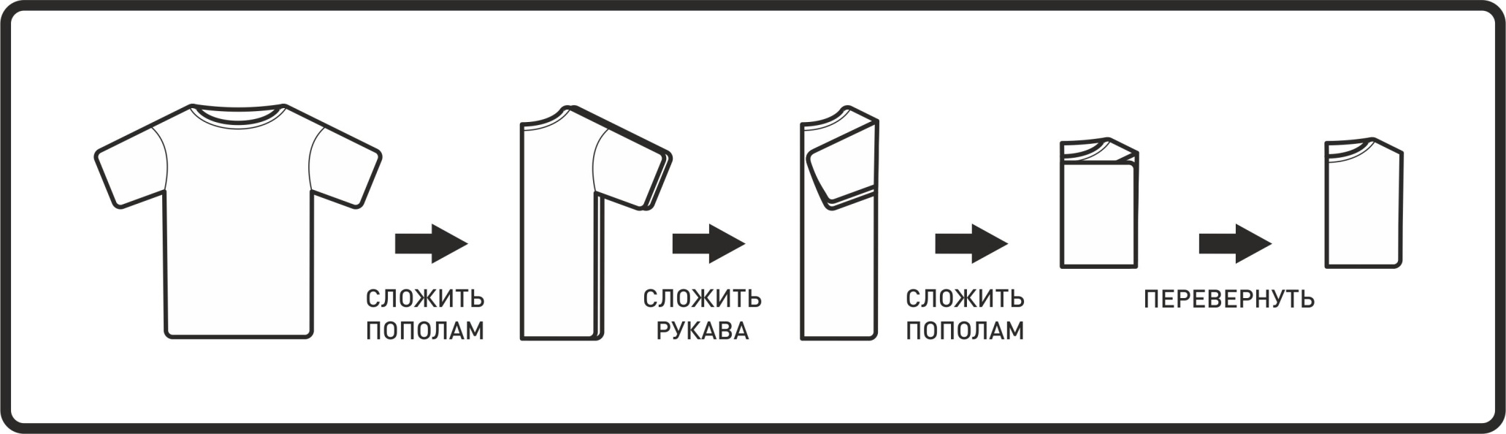
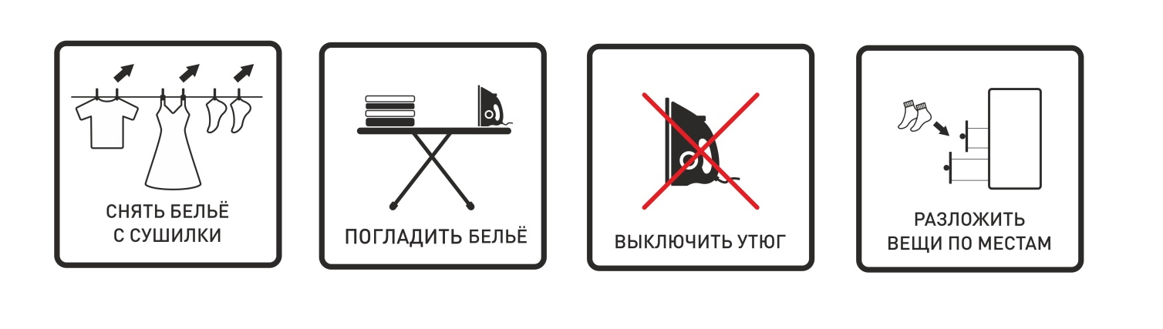
Утюжим белье
Заправляем кровать
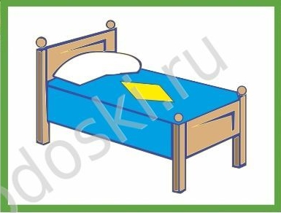
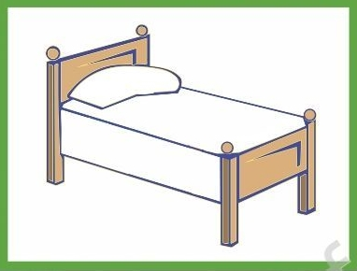
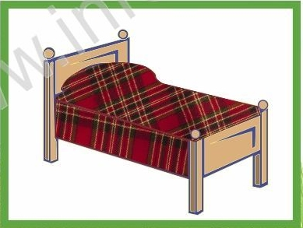

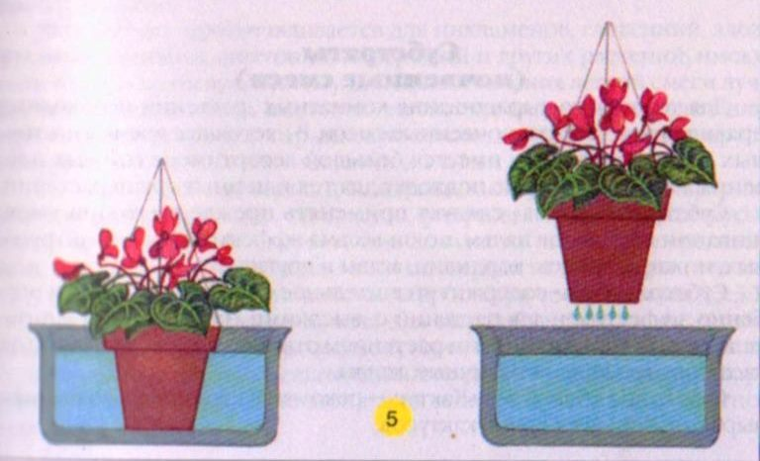
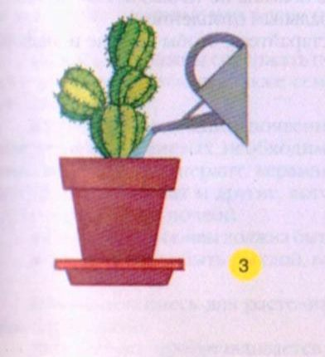
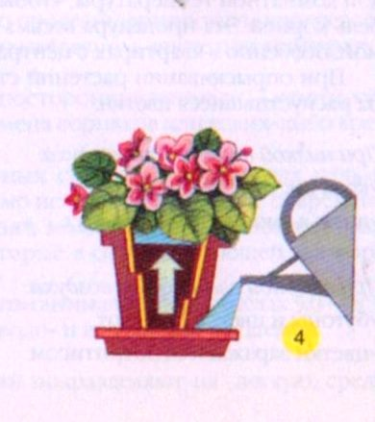
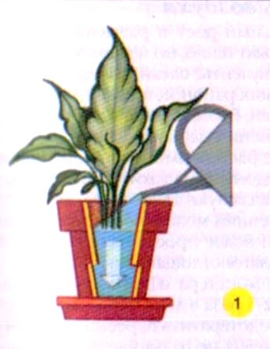
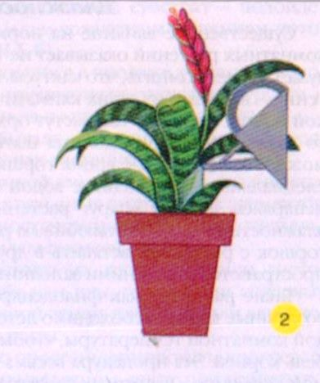
Ухаживаем за растениями

Дежурим
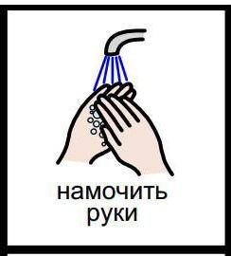
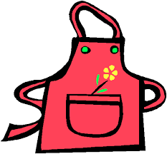

Сервируем стол
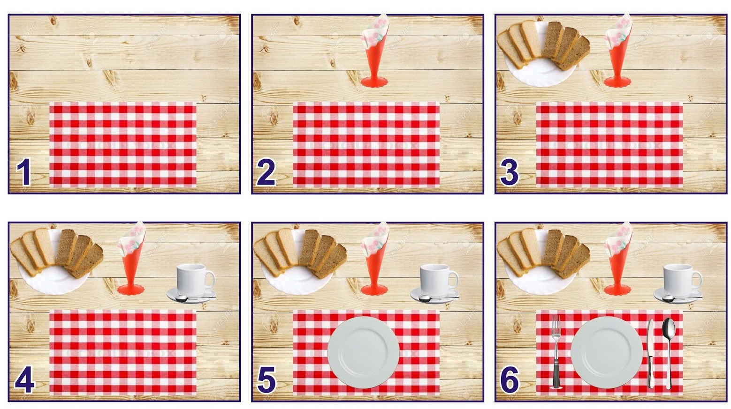
Готовим салат
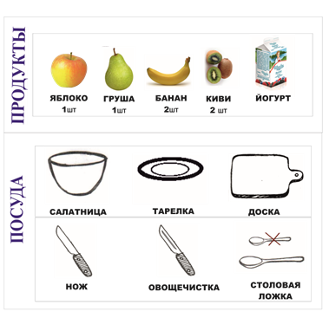

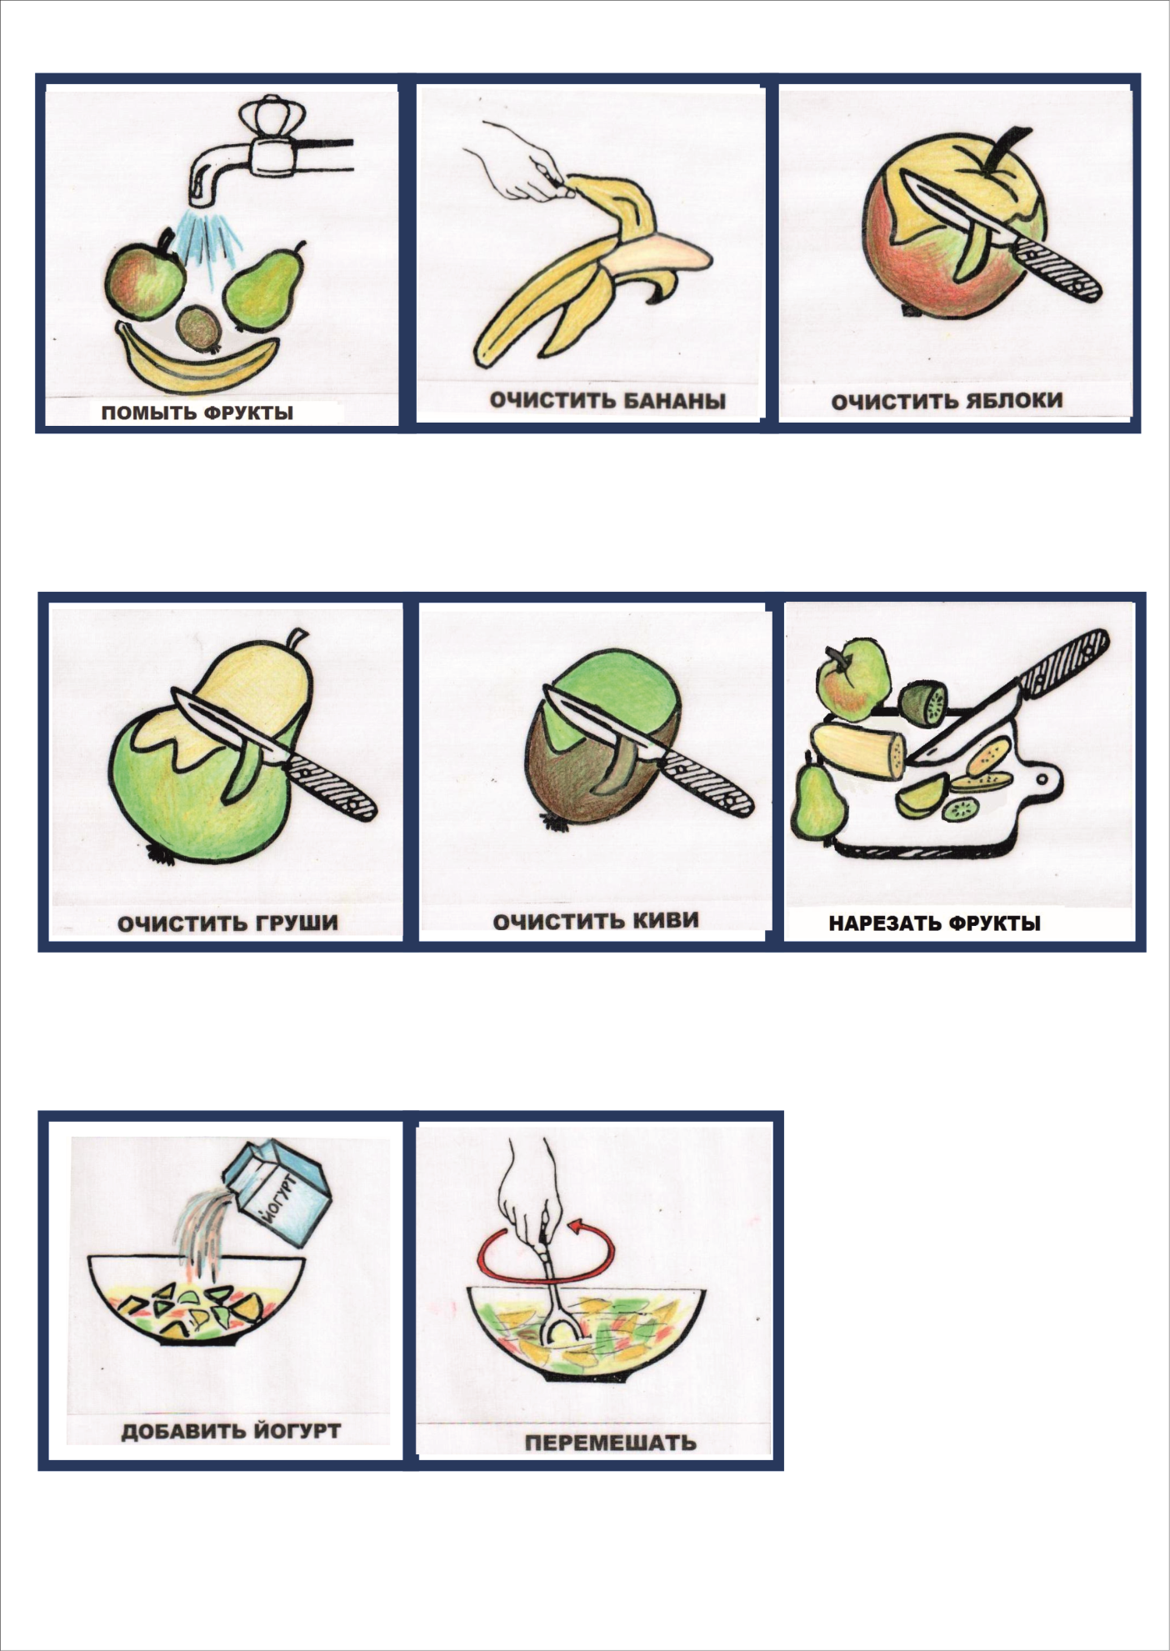
Готовим блины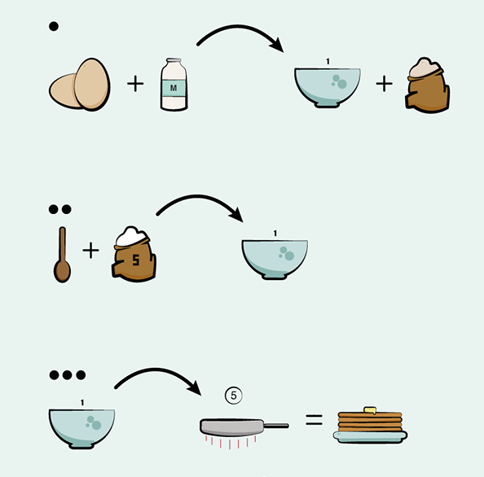
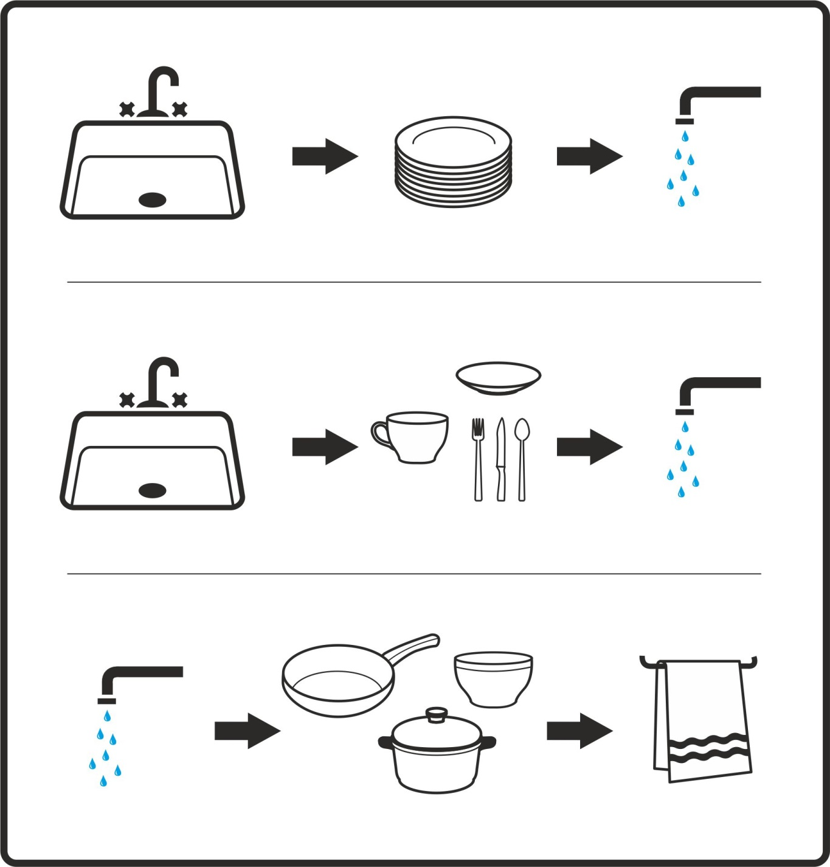
Моем посуду
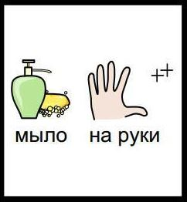
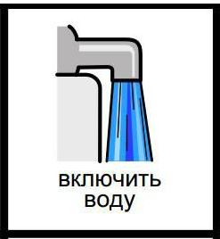
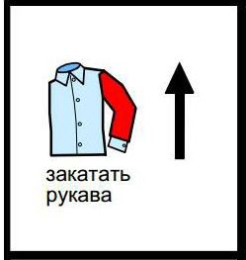
Моем руки
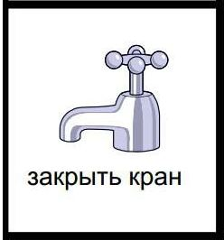
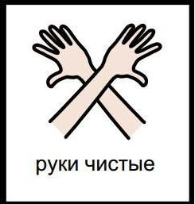
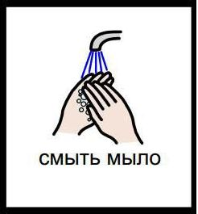
Посещаем туалет (Ж)
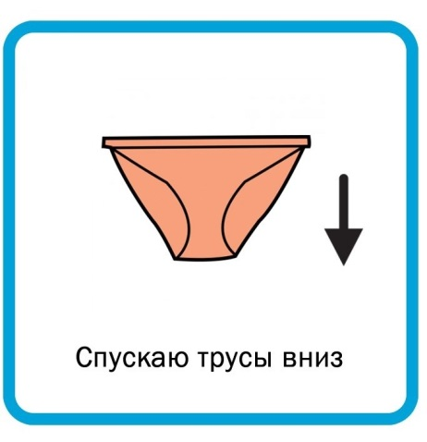
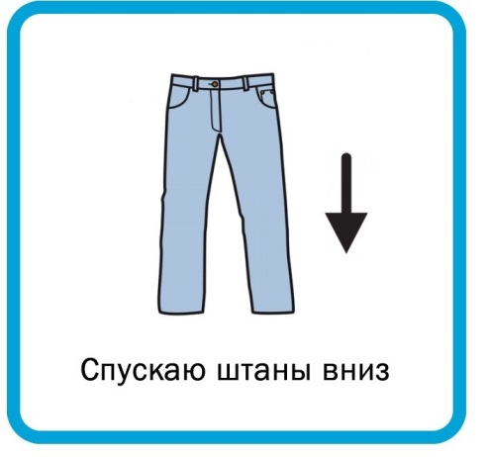
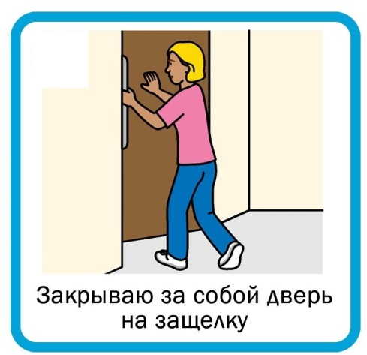
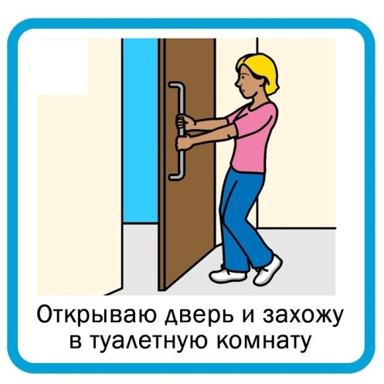
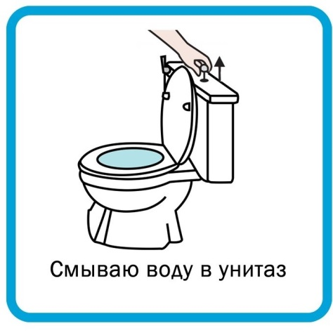
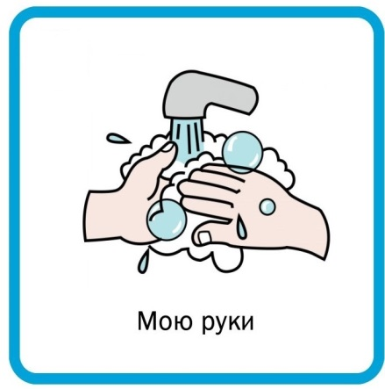
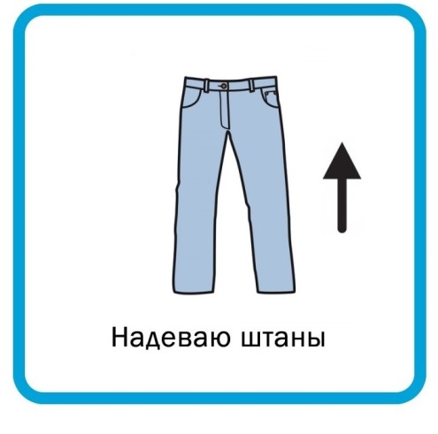
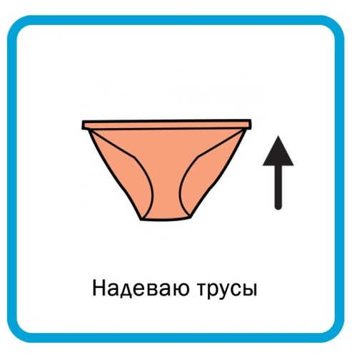
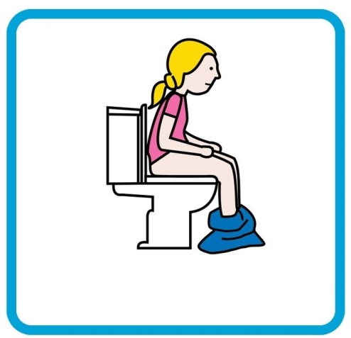
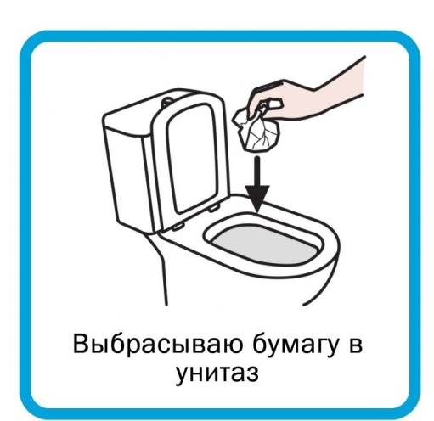
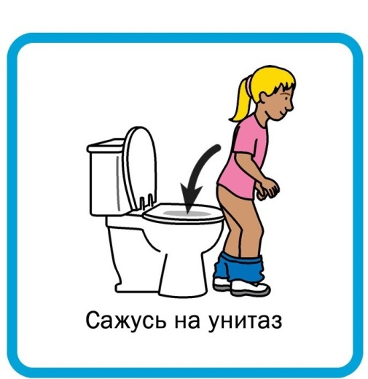

Посещаем туалет (М)
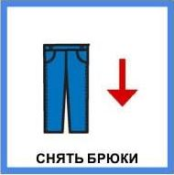
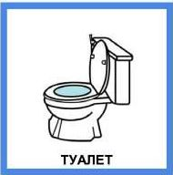
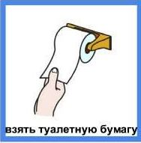
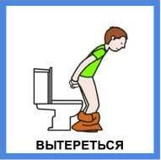
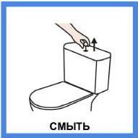
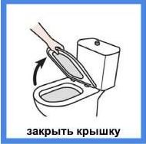
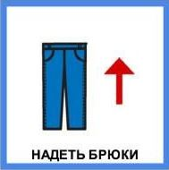
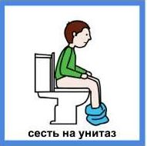
Одеваемся летом (М)
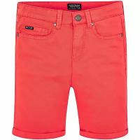
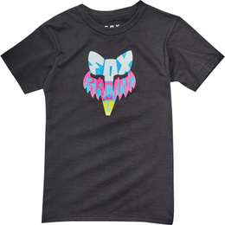
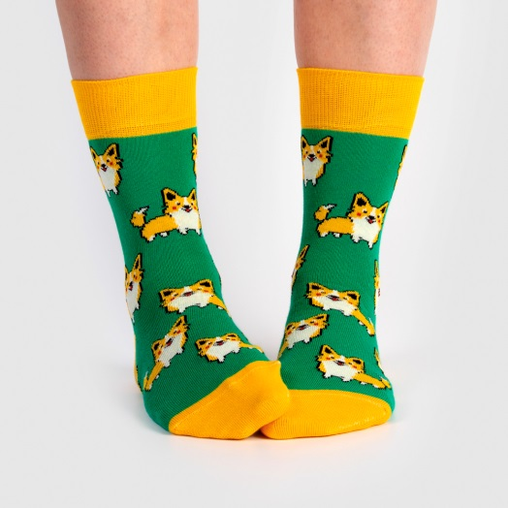
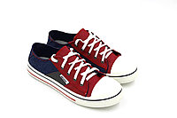
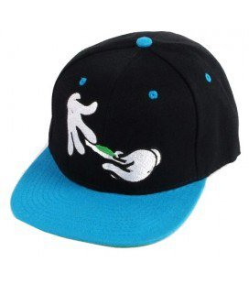
Одеваемся летом (Ж)
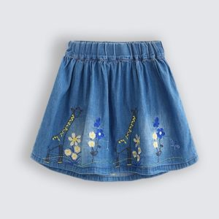
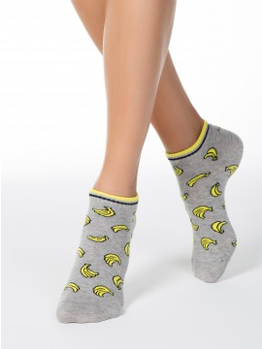
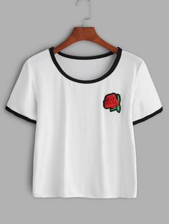
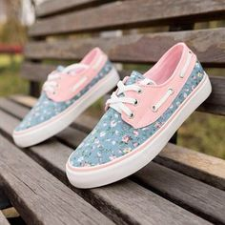
Одеваемся осенью (М)
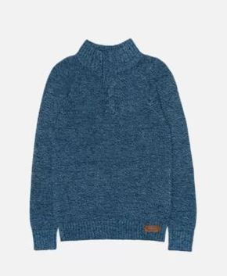
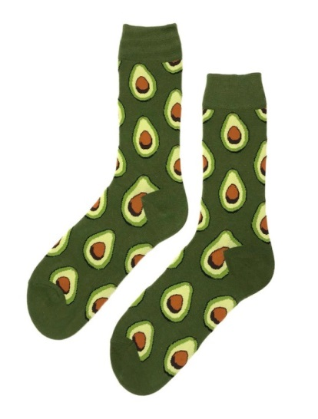
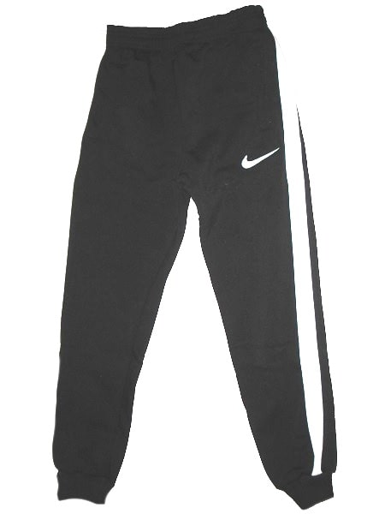

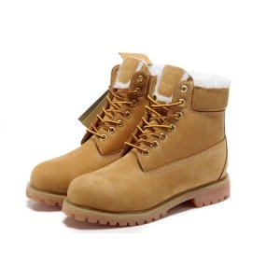
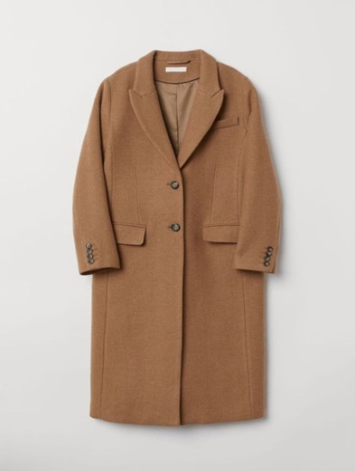

Одеваемся осенью (Ж)
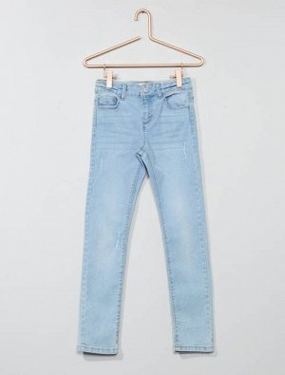
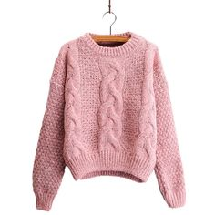
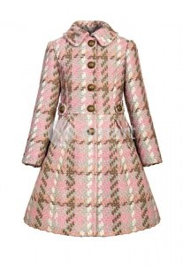
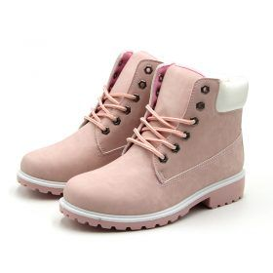
Одеваемся зимой (М)

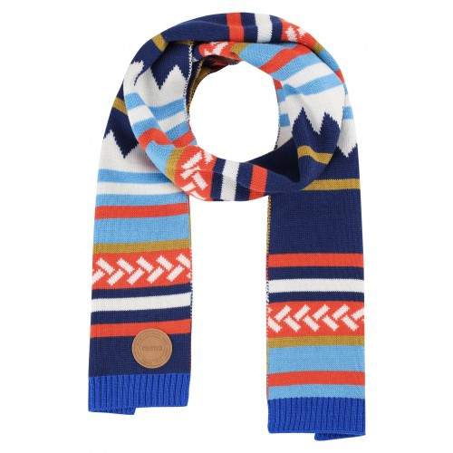
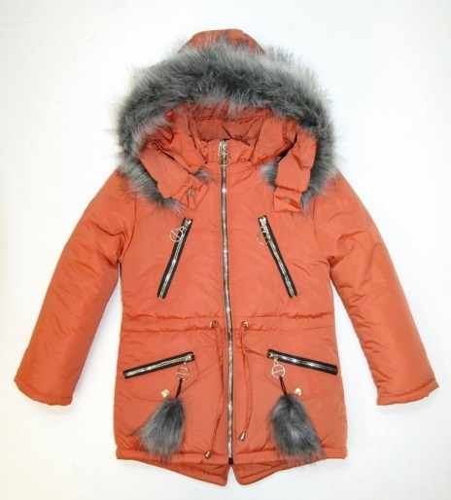
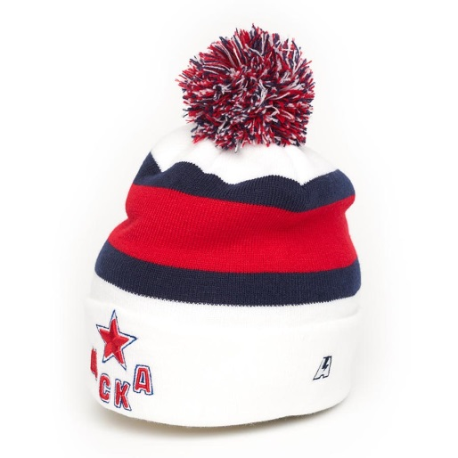

Одеваемся зимой (Ж)
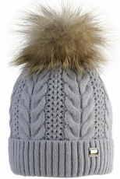
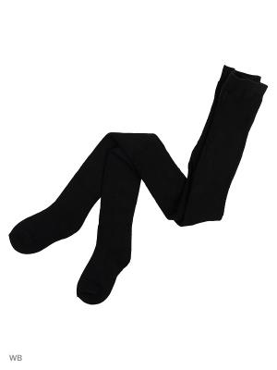
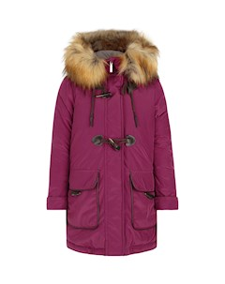
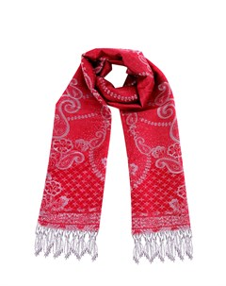
Одеваемся весной(М)

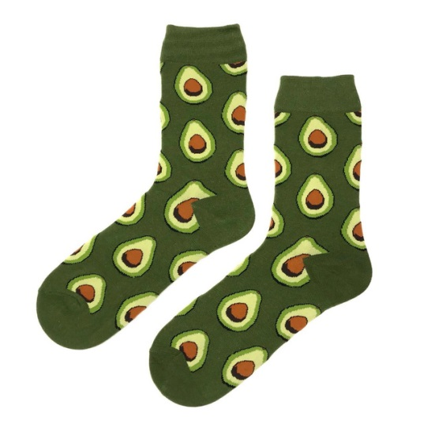
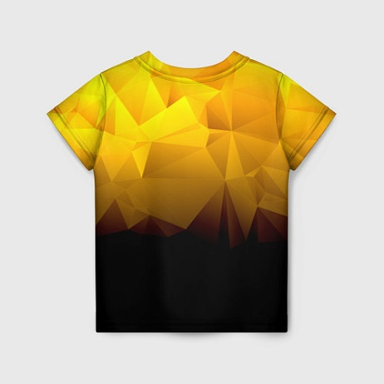

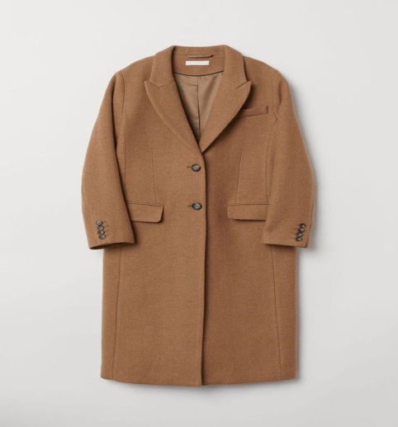
Одеваемся весной (Ж)
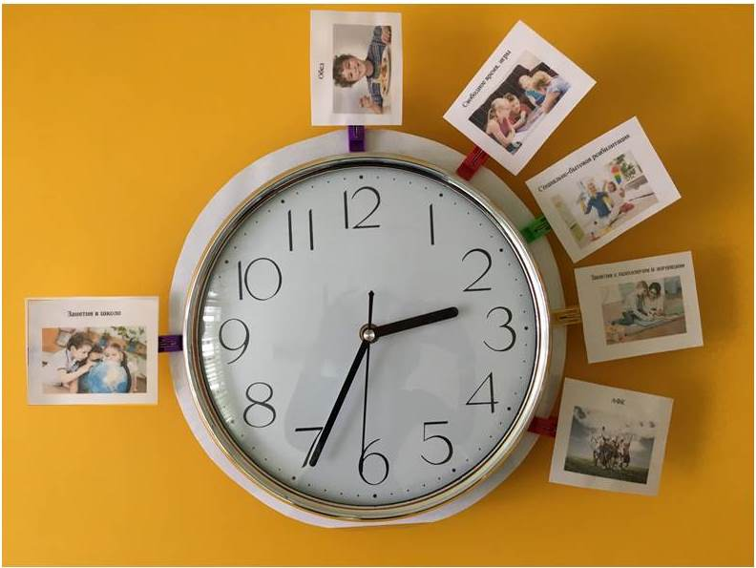
Визуализация «Умные часы»

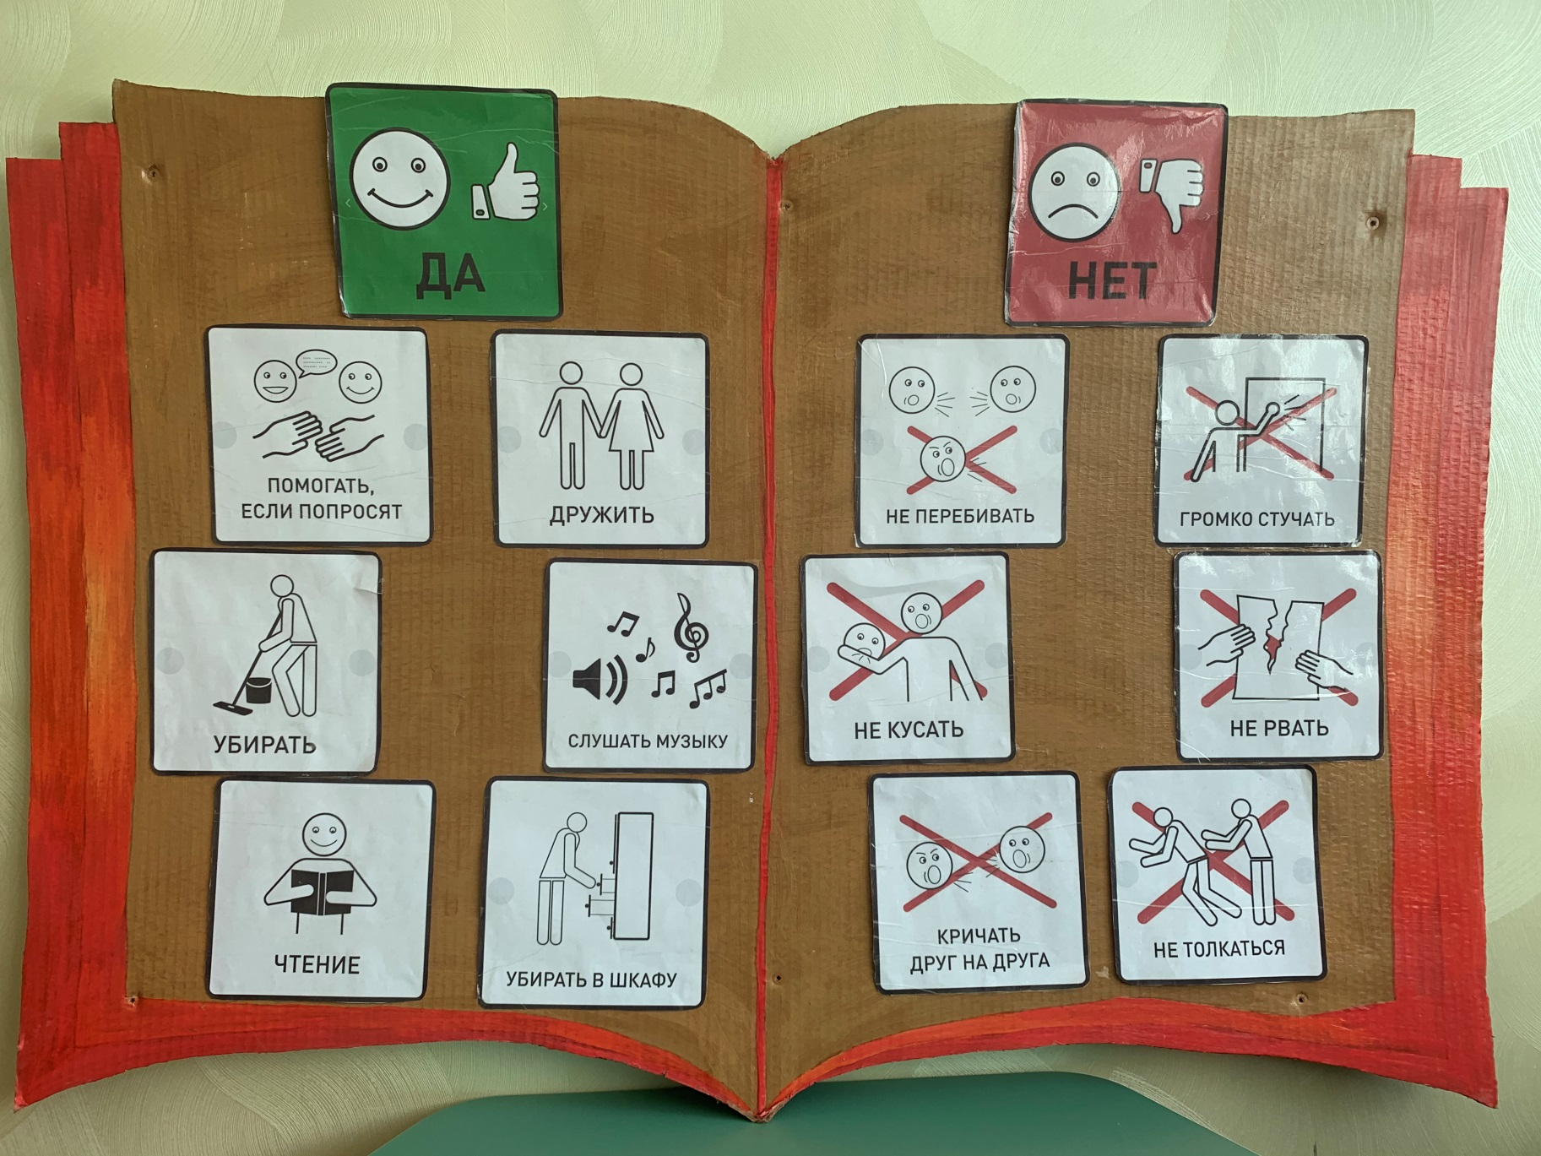
Визуализация «Можно-нельзя»

